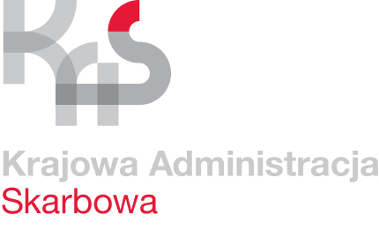
INFORMACJA PRASOWA
4.01.2019

Organizacja pożytku publicznego (OPP) jako beneficjent 1%
Izba Administracji Skarbowej
w Kielcach

- Od 2019 r. zmienia się sposób składania zeznań podatkowych za 2018 r.

Jak przekazać 1% podatku w usłudze Twój e-PIT?
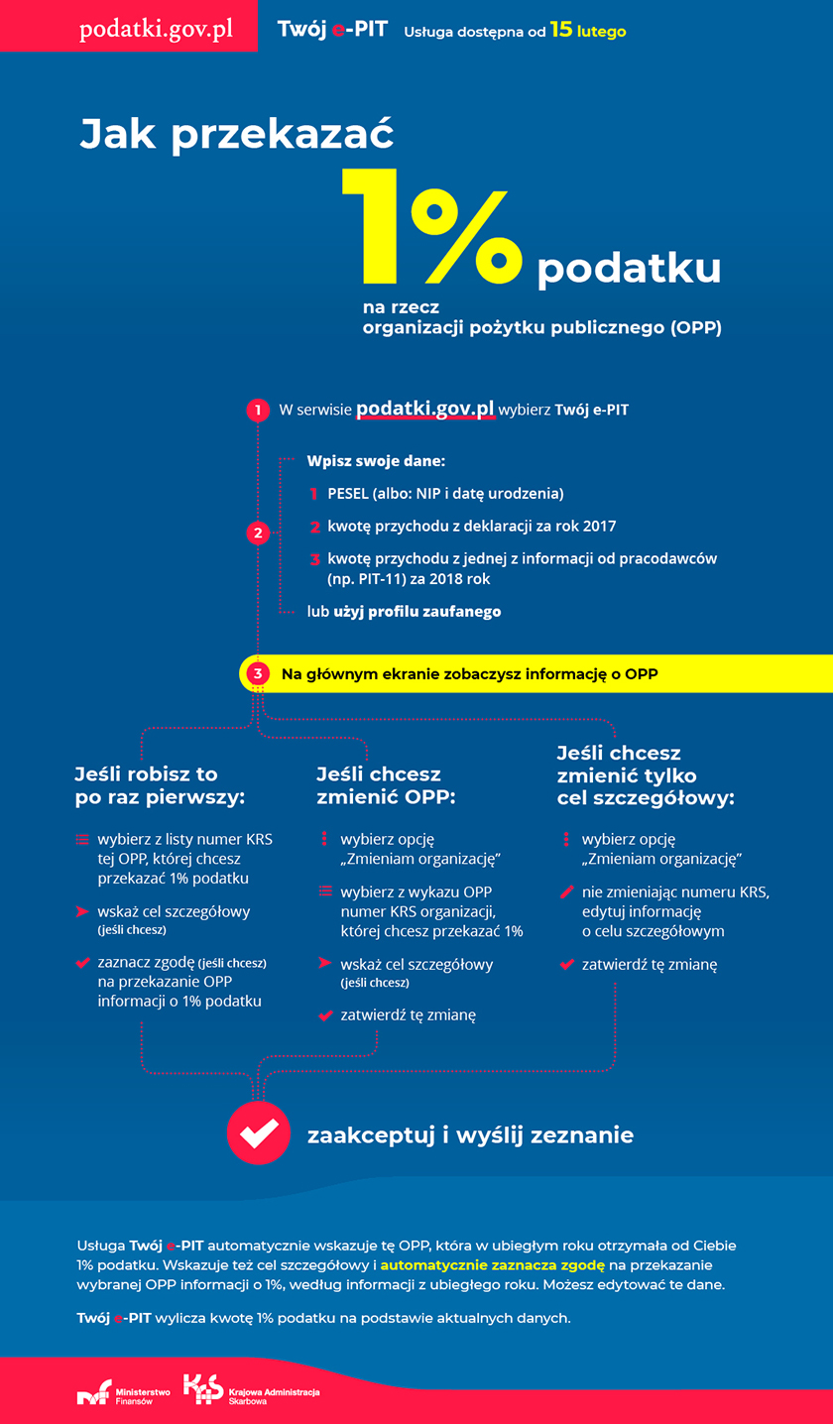

Informacje dla organizacji pożytku publicznego (OPP) i osób, które chcą przekazać 1% podatku dla OPP w ramach nowej usługi Twój e-PIT, dostępnej od 15 lutego 2019 r. znajdują się na Portalu podatkowym (https://www.podatki.gov.pl/pit/dla-opp/opp-jako-beneficjent-1/). Powstała tu specjalna zakładka odpowiadająca na pytania i wątpliwości OPP dotyczące przekazywania 1% w 2019 r. takie jak np.

Jak wygląda przekazywanie 1% na rzecz Organizacji Pożytku Publicznego w usłudze Twój e-PIT?

Czy w usłudze Twój e-PIT będzie przepisany taki sam cel szczegółowy, jaki podatnik wskazał podczas przekazywania 1% w zeznaniu za rok ubiegły (np. konkretny podopieczny fundacji)?

Co jeśli podatnik chce zmienić OPP?

Anna Stępień
Rzecznik prasowy
Izby Administracji Skarbowej
w Kielcach
tel. (41) 36 42 610, 626
rzecznik.ias.kielce@mf.gov.pl
www.swietokrzyskie.kas.gov.pl

